PIELGRZYMKA ŚLADAMI Św. PAWŁA DO TURCJI Termin: 15 – 29.09.2023
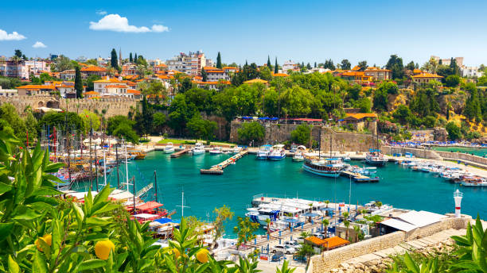
Dzień 1 15.09
Wylot z Gdańska do Antalyi o 8.45. Przylot do Turcji o 12.15. Przejazd do hotelu. Jeżeli godzina lotów nie ulegnie zmianie po drodze przystanek nad wodospadami. Zakwaterowanie. Czas wolny, obiadokolacja.
Dzień 2 16.09
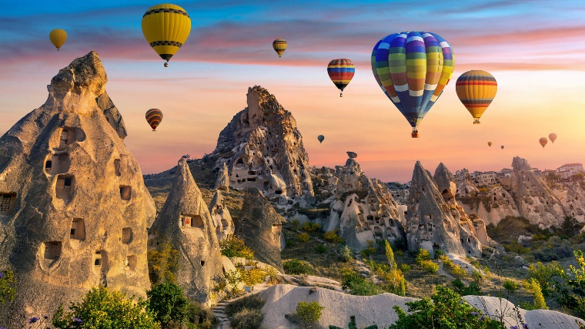
Śniadanie i przejazd przez góry Taurus w kierunku jednego z głównych ośrodków misyjnych św. Pawła, położonego na terenie starożytnej Antiochii Pizydyjskiej – Yalvac. Zwiedzanie kościoła św. Pawła, stojącego na miejscu dawnej synagogi, skąd Apostoł przemawiał do wiernych. Przejazd do Konyi. Zakwaterowanie, obiadokolacja.
Dzień 3 17.09
Śniadanie, zwiedzanie Konyi – nawiedzenie kościoła św. Pawła, Meczetu Mevlany oraz Dervis Muzeum. Po drodze do Kapadocji przystanek w Sultanhani . Zakwaterowanie, obiadokolacja i nocleg.
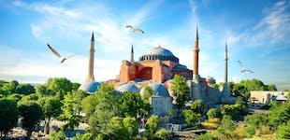
Dzień 4 18.09
Śniadanie, całodniowe zwiedzanie Kapadocji słynącej z bajkowych krajobrazów: Uchisar (wieża Uchisar), Goreme , Zelve, Avanos, Devrent, zwiedzanie podziemnego miasta. Wieczorem powrót do hotelu, obiadokolacja i nocleg.
Dzień 5 19.09
Śniadanie i przejazd do Istambułu. Po drodze przystanek nad słonym jeziorem Tuz w środkowej Turcji - drugim największym pod względem wielkości. Przejazd przez Ankarę– stolicę Turcji i zwiedzanie Muzeum Ataturka. Dalsza droga do Istambułu, zakwaterowanie w hotelu, obiadokolacja i nocleg.
Dzień 6 20.09
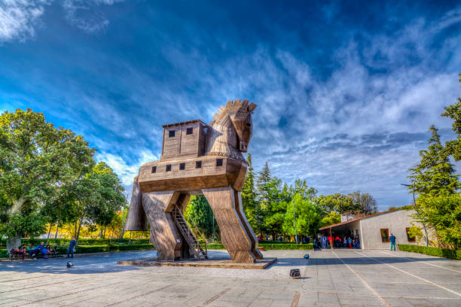
Śniadanie w hotelu i zwiedzanie Stambułu: Haga Sofia - Kościół Mądrości Bożej, zwany również Wielkim Kościołem. Monumentalna świątynia bizantyjska, uważana za najwspanialszy obiekt architektury i budownictwa całego pierwszego tysiąclecia naszej ery. Kariye – meczet należący do najpiękniejszych i najważniejszych dzieł architektonicznych z epoki Bizancjum w Stambule . Błękitny Meczet - ostatni, a zarazem najwspanialszy z przykładów tzw. "klasycznego okresu" sztuki islamskiej w Turcji. Hipodrom - niezachowana budowla bizantyjska, przeznaczona jako miejsce wyścigów dla koni i rydwanów, obecnie plac w Stambule, na którym znajduje się egipski obelisk, obelisk Konstantyna oraz Wężowa Kolumna i fontanna Wilhelma II. Zakupy na Wielkim Bazarze. Obiadokolacja i nocleg w hotelu.
Dzień 7 21.09
Śniadanie. Zwiedzanie ruin starożytnej Troi, miasta szczególnie znanego z wojny, opisanej w starogreckim poemacie epickim „Iliada”. Przejazd i zwiedzanie Bergamy - kompleksu archeologicznego ruin starożytnego Pergamonu znajdującego się na górującym nad współczesnym miastem akropolu. Na obrzeżach Bergamy znajduje się także inne stanowisko archeologiczne - ruiny dawnego Asklepiejonu. Przejazd do hotelu, obiadokolacja i nocleg.
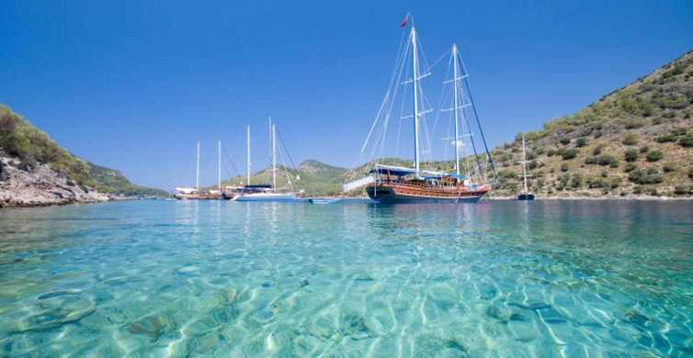
Dzień 8 22.09
Śniadanie w hotelu i przejazd do Izmiru. Zwiedzanie Kościóła św. Polikarpa w Izmirze. Przejazd do hotelu w Kusadasi. Zakwaterowanie ( all inclusive)
Dzień 9 23.09
Pobyt i wypoczynek w Kusadasi. Plażowanie i czas wolny.
Dzień 10 24.09
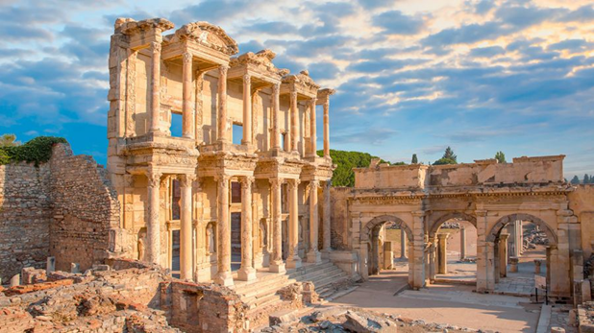
Śniadanie w hotelu i przejazd Didim. Zwiedzanie miasta, następnie Milet. Wycieczka do Efezu – jednego z najlepiej zachowanych miast portowych okresu jońskiego oraz zwiedzanie Domu Matki Boskiej. Powrót do hotelu w Kusadasi.
Dzień 11 25.09
Kusadasi – dzień wolny, możliwość udziału w wycieczce fakultatywnej – rejs po morzu Egejskim.
Dzień 12 26.09
Pobyt i wypoczynek w Kusadasi. Plażowanie i czas wolny.
Dzień 13 27.09
Po śniadaniu przejazd do Pamukkale – śnieżnobiałych tarasów wapiennych, które objęło patronatem UNESCO, wpisując je na listę światowego dziedzictwa przyrodniczego. Zwiedzanie największego zachowanego Nekropolis oraz wizyta w starożytnym mieście Herapolis. Obiadokolacja w hotelu i nocleg.
Dzień 14 28.09
Śniadanie, zwiedzanie Laodycea - starożytnego miasta na terenie Frygii, przejazd do Antalyi. Czas wolny - ostatnia możliwość na zakup pamiątek. Obiadokolacja, nocleg.
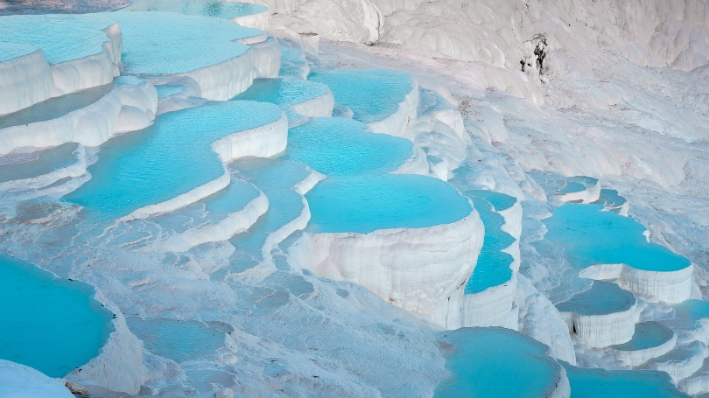
Dzień 15 29.09
Nocny transfer na lotnisko. Wylot z Antalyi o godzinie 4.00
Cena:
Ilość osób w grupie | Cena od osoby EUR
50 osób | 1450 euro
45 osób | 1500 euro
40 osób | 1550 euro
Cena zawiera:
- Przelot na trasie Gdańsk - Antalya – Gdańsk z bagażem podręcznym i rejestrowanym
- 14 noclegów w hotelach ( pokoje 2/3 osobowe z łazienkami )
- przejazdy autokarem wg programu
- wyżywienie w postaci 13 śniadań i 14 obiadokolacji ( w Kusadasi all inclusive)
- opiekę polskojęzycznego pilota
- bilety wstępu do zwiedzanych obiektów kulturowych
- ubezpieczenie KL i NNW
- turystyczny fundusz gwarancyjny
- zestaw słuchawkowy Tour Guide

Cena nie zawiera:
- napoi do obiadokolacji ( poza hotelem all inclusive)
- ewentualnej dopłaty do pokoju jednoosobowego
- dobrowolnego ubezpieczenia od kosztów rezygnacji z udziału w pielgrzymce ( 3 % wartości imprezy turystycznej płatne w dniu podpisania umowy)
- wyżej nie wymienionych świadczeń

Wycieczki fakultatywne:
- Noc turecka – 45 euro
- Lot balonem w Kapadocji – 260 euro
- Wycieczka statkiem po Bosforze w Stambule – 40 euro
- Wycieczka statkiem w Kusadasi z lunchem– 40 euro

Zapisy przyjmuje
Ks. Piotr Majewski
Parafia MBNP w Pruszczu Gdańskim
Tel. 504024960

